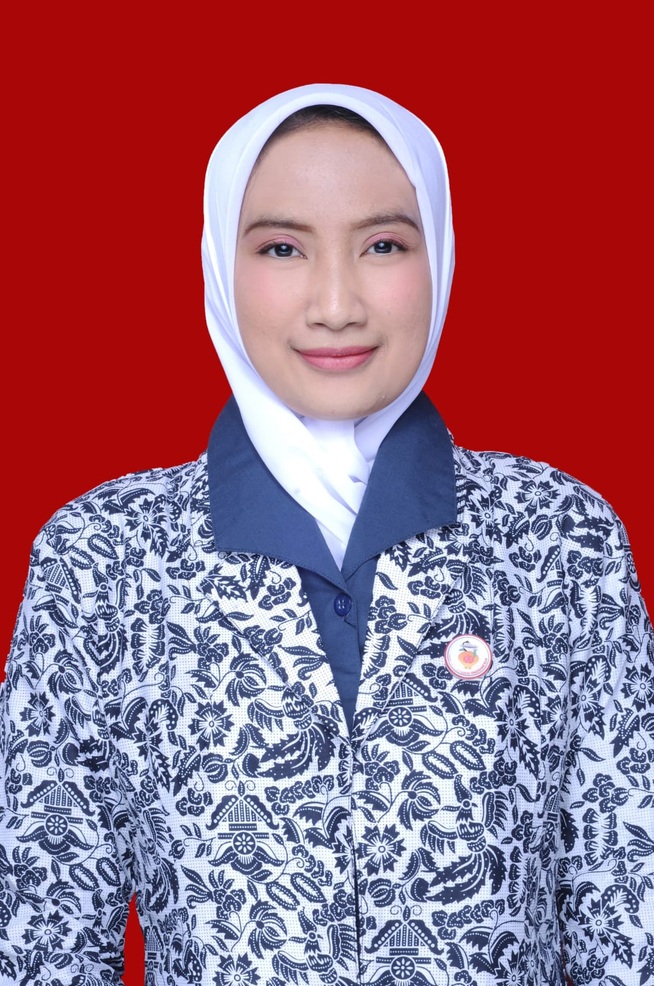

Data Diri

Nama : Dewi Anggun Indriyani, A.Md, Keb. CPHCT
Tempat, Tanggal Lahir : Malang, 28 Juni 1997
Alamat : Jl. Masjid No.135 RT 05 RW 04 Pagentan, Kecamatan
Singosari Kabupaten Malang
Nomor HP : 085790832776
Alamat E-mail : dewianggunindriyani@gmail.com
Jenis Kelamin : Perempuan
Status Perkawinan : Menikah
STR : 16 02 5 2 1 19-3156457
IBI : 3507.2105.0026

Pendidikan

2001 – 2003 : TK Alma’arif 01 Singosari, Malang
2003 – 2009 : SD Negeri Pagentan 02, Singosari Malang
2009 – 2012 : SMP Islam Alma’arif 01 Singosari, Malang
2012 – 2015 : SMK Farmasi Jayanegara Lawang, Malang
2015 – 2018 : DIII Kebidanan STIKes Wiyagama Husada Malang

Seminar dan Workshop

Tahun | Seminar dan Workshop | Penyelenggara | Keikutsertaan
2015 | Sertifikat Kompetensi Keahlian | Persatuan Ahli Farmasi Indonesia | Peserta
2015 | Seminar Kekuatan Al-Qur’an dalam Manajemen Kesehatan | Klinik Daqu Sehat | Peserta
2016 | Sertifikat Aktif Menjalankan Kerohanian | STIKES Widyagama Husada Malang | Peserta
2016 | Self Motivation “Save Our Live From HIV/AIDS” | STIKES Widyagama Husada Malang | Peserta
2016 | WGH Festival 2016 | STIKES Widyagama Husada Malang | Co. Acara  Panitia
2016 | Hari Besar Muharram 1438 H | STIKES Widyagama Husada Malang | Co. Acara  Panitia
2016 | Seminar “Kolaborasi Tim Kesehatan Dalam Manajemen Bencana” | STIKES Widyagama Husada Malang | Co. Humas dan Marketing  Panitia
2016 | Program Pengenalan Studi Mahasiswa PPSM | STIKES Widyagama Husada Malang | Sie Humas  Panitia
2017 | Program Pengenalan Studi Mahasiswa PPSM | STIKES Widyagama Husada Malang | Co. Humas  Panitia
2017 | Seminar Ilmiah “Management of Premature, Low Birth Weight and Nutrisi Aspect in Daily” | RSIA Husada Bunda | Peserta
2018 | Online Class Pedis Care Batch 4 “Update On Autolysis and Enzymatic Debridement (Part 2) | Pedis Care Malang | Peserta

Pelatihan

Tahun | Pelatihan | Penyelenggara | Keikutsertaan
2017 | Latihan Kepemimpinan Manajemen Mahasiswa | STIKes Widyagama Husada Malang | Peserta
2021 | Certified Physiological Holistic Care Therapyst Mom & Baby SPA Tingkat Basic | LKP Budhi Farmasiners Institute | Peserta
2021 | Certified Physiological Holistic Care Therapyst Mom & Baby SPA Tingkat Advance | LKP Budhi Farmasiners Institute | Peserta
2021 | Certified Physiological Holistic Care Therapyst Mom & Baby SPA Post Partum Treatment | LKP Budhi Farmasiners Institute | Peserta
2022 | Asuhan Persalinan Normal | Pusat Pelatihan Klinik Sekunder Provinsi Jawa Timur | Peserta
2022 | Workshop Kebidanan  Peluang Usaha Baby SPA & Treatment | PT. Samudra Arifa Indonesia | Peserta

Pengalaman Praktik Lapangan

Tahun | Institusi praktik | Tempat
2014 | Puskesmas Sukoharjo | Pandaan
2014 | Apotek Arjasa | Malang
2015 | RSUD Soekandar Mojokerto | Mojokerto
2016 | Klinik Bersalin Budhi Asih | Malang
2016 | RS Hasta Brata Batu | Batu
2017 | RSUD Bangil | Bangil
2017 | Puskesmas Turen | Malang
2018 | PMB Dillah Pakis | Malang
2018 | Puskesmas Ngantang | Malang
2018 | Puskesmas Wajak | Malang

Pengalaman Pekerjaan

Waktu | Institusi | Tempat | Jabatan
Mei 2015 – Agustus 2015 | Apotek Saleha Rizki Farma | Singosari, Kabupaten Malang | Asisten Apoteker
November 2016 – Juni 2018 | PT. Paragon Teknologi Innovation | Malang | Wardah Campus Ambassador Malang
September 2018 – Februari 2019 | PMB Widi, S.Tr, Keb., M.Kes. | Pagak, Kabupaten Malang | Bidan Pelaksana
Maret 2019 – November 2020 | Klinik Wijaya Husada | Singosari, Malang | Bidan Pelaksana dan Koordinator Alkes dan Farmasi
Juli 2021 – Februari 2023 | Bidan Anggun Baby SPA Singosari Malang | Singosari, Malang | Tim Bidan Therapis Baby, Kids and Mom SPA
Maret 2019 - Sekarang | Alkes Medisa | Singosari, Malang | Owner

Pengalaman Organisasi&Kemasyarakatan

Tahun | Organisasi | Jabatan | Tingkat
2010 – 2013 | Palang Merah Remaja | Anggota | Sekolah
2016 – 2017 | Badan Eksekutif Mahasiswa STIKes Widyagama Husada Malang | Anggota Divisi Kerohanian | Lokal
2017 – 2018 | Badan Eksekutif Mahasiswa STIKes Widyagama Husada Malang | Sekretaris Divisi Kewirausahaan dan Pengabdian Masyarakat | Lokal
2015 | Program Pengenalan Studi Mahasiswa 2016 dan 2017 | Co. Humas | Lokal
2015 – 2018 | Unit Kegiatan Mahasiswa English Club STIKes Widyagama Husada Malang | Anggota | Lokal
2015 – 2018 | Muda Mudi RT 05 RW 04 Pagentan, Kecamatan Singosari Kabupaten Malang | Sekretaris | Lokal
2015 – 2018 | Karang Taruna Warga Jl Masjid Kecamatan Singosari Kabupaten Malang | Anggota | Lokal
2021- sekarang | Ikatan Bidan Indonesia | Anggota | Ranting Singosari

Skills
- Antenatal Care
- Intranatal Care
- Postnatal Care
- Childbirth
- Women’s Reproductive Health
- Clinical Emergency
- Pharmacy
- Microsoft Word
- Microsoft Excel
- Micosoft Power Point
- Berfikiran posotif dan kritis
- Percaya Diri
- Empati
- Kominikasi yang Baik
- Kreatif
- Dapat diandalkan
- Sopan
- Ramah
- Cepat Tanggap dan Sigap
- Bertanggung Jawab

Motto

“Jatuh untuk Tumbuh”

Malang, 15 Februari 2023

Dewi Anggun Indriyani, A.Md, Keb, CPHCT

